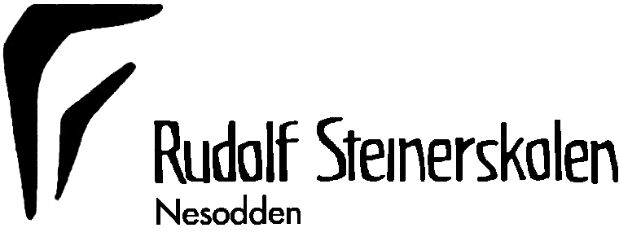

PÅMELDING SFO 2023-2024 1. KLASSE
Skolen har to SFO-baser. 1.klasse holder til i førsteklassebygget, de samme lokalene som i skoletiden.
Morgen-SFO og ferie-SFO holder til i hovedbasen, som ligger nede ved basketballbanen på skolens bakside.

Påmelding til SFO for høsten 2023 har påmeldingsfrist 15. mai. Påmeldinger som sendes etter fristen behandles 1. oktober. Fristen er absolutt.
Barnet beholder SFO-plassen sin til det går ut av 4.klasse, eller til foresatte sier opp plassen selv. Det er to måneders oppsigelsestid fra den 1. i måneden etter man har sagt opp. Disse to månedene kan barnet gå på SFO, og man må betale for plassen ut oppsigelsestiden.

Elever i 1. klasse tilbys 12 timer gratis SFO per uke, som en del av statens tilskuddsordning.

Hel plass
Åpningstid: Fra skoleslutt til 16:45.
Pris: Kr. 1020,- pr mnd. (10 mnd.). 12 timer (halv plass) pr. uke dekkes av tilskuddsordningen. Foresatte betaler for de resterende timene, som er kr 1020,- per mnd. Matpenger kommer i tillegg, og utgjør per d.d. kr. 320 pr. mnd.
Halv plass
Åpningstid: Fra skoleslutt til 15:15.
Pris: GRATIS. (10 mnd.). Matpenger kr. 320 pr. mnd.

Morgen-SFO
Åpningstid: 08:00 – 08:30.
Tilbudet forutsetter tilstrekkelig antall påmeldte barn. Pris: Kr. 400 pr mnd. (10 mnd.).

Hel plass, halv plass og morgen-SFO er åpent i de ukene det er skole.

Ferie-SFO
Ferie-SFO tilbys i deler av skolens ferier.
Åpningstid: 8:30 – 16:45.
Tilbudet om Ferie-SFO deles opp i enkeltuker:

Uke 32: 7-11 + 14 og 15 august. 16.8. har SFO plandag og holder stengt.
Uke 40 høstferien

Uke 8 vinterferien

Uke 26 24. juni t.o.m. 28. juni
Pris: Kr. 1400 pr. uke + 100 kr i matpenger.

Informasjon og påmelding til ferie-SFO vil komme i god tid før den aktuelle ferien. Sommerferie-SFO før skolestart kan dere allerede nå melde dere på i dette skjemaet. Tilbudet om ferie-SFO forutsetter et tilstrekkelig antall påmeldte barn. Påmeldingen er bindende. Fakturaen for ferie-SFO betales påfølgende måned.

Plandager for SFO skoleåret 23/24
SFO har plandager 16. august, 20. desember, 19. april og 21.juni, og er stengt disse dagene.

Betaling
For hel og halv plass samt morgen-SFO betales det halv pris i august og juni. Juli er betalingsfri.

Oppsigelse av SFO-plass
Oppsigelsestiden for SFO-plass er to kalendermåneder som regnes fra den første i påfølgende måned. Nedjustering fra hel SFO-plass til halv SFO-plass er én kalendermåned som regnes fra den 1. i påfølgende måned. Plassen betales for i oppsigelsestiden.

Matservering
Det serveres i all hovedsak vegetarmat på SFO, og så langt det er mulig økologisk mat. Vi krever legeerklæring om allergi/intoleranse dersom barnet skal ha egen meny. I perioder hvor en elev testes ut for allergier eller lignende, ber vi foreldrene sende med eleven egen mat.

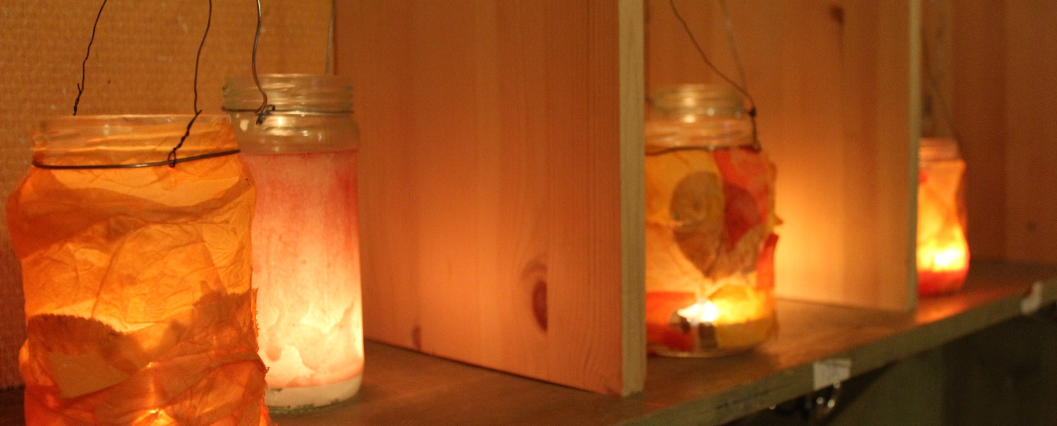

PÅMELDINGSSKJEMA SFO 2023-2024 (fyll ut alle felter)

Elevens navn:

Klasse:

Foresatt 1:

Adresse:

Telefonnummer:

E-post:

Foresatt 2:

Adresse:

Telefonnummer:

E-post:

Allergier eller andre forhold SFO bør vite om:

Har barnet sykdommer som krever legemiddelhåndtering i SFO-tiden? Ja/nei:

Vi ønsker følgende SFO-tilbud for vårt barn (kryss av):

Hel plass _______ Halv plass ______ Morgen-SFO_______

Sommerferie-SFO uke 32 _______

Sted, dato:

Underskrift foresatte:

OBS! Søknad må leveres før 15.mai 2023.
Søknader som leveres etter fristen behandles 1.oktober.
Påmeldingen er økonomisk bindende. Sendes per epost til SFO-leder Maria Kvaal: maria.kvaal@steinerskolen.no

